中国铁矿石价格指数（CIOPI）

中国钢铁工业协会 2016年11月14日印发

一、进口铁矿石价格（OPI）
11月14日，直接进口铁矿石62%品位干基粉矿到岸价格为77.62美元/吨（即1.2519美元/吨度），环比每吨上升3.26美元，升幅为4.38%；当月平均价格为68.21美元/吨。
11月14日，现货贸易进口铁矿石62%品位干基粉矿人民币含税价格为657.10元/吨，环比每吨上升16.05元，升幅为2.50%，当月平均价格为573.68元/吨。
11月14日，直接进口铁矿石58%品位干基粉矿到岸价格为67.55美元/吨（即1.1647美元/吨度），环比每吨上升3.58美元，升幅为5.60%，；当月平均价格为58.64美元/吨。
11月14日，现货贸易进口铁矿石58%品位干基粉矿人民币含税价格为551.34元/吨，环比每吨上升15.84元，升幅为2.96%，当月平均价格为487.60元/吨。
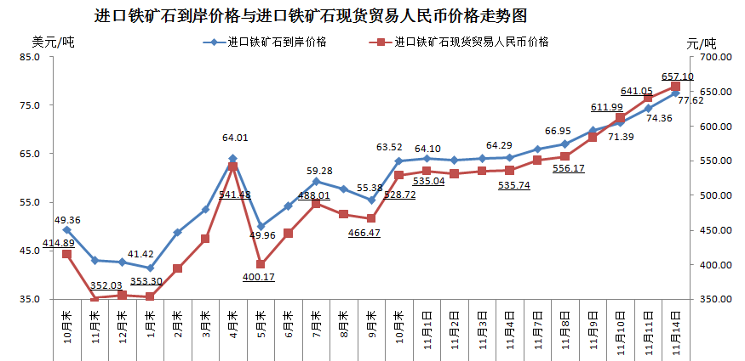
二、国产铁矿石价格
11月14日，国产铁矿石62%品位干基铁精矿含税价格为569.41元/吨，环比每吨上升12.83元，升幅为2.31%；比进口铁矿石高-87.69元/吨，升高幅度为-13.35%；当月平均价格为553.54元/吨，比进口铁矿石高-20.14元/吨，升高幅度为-3.51%。
11月14日，国产铁矿石65%品位干基铁精矿含税价格为607.80元/吨，环比每吨上升14.75元，升幅为2.49%；当月平均价格为589.52元/吨。
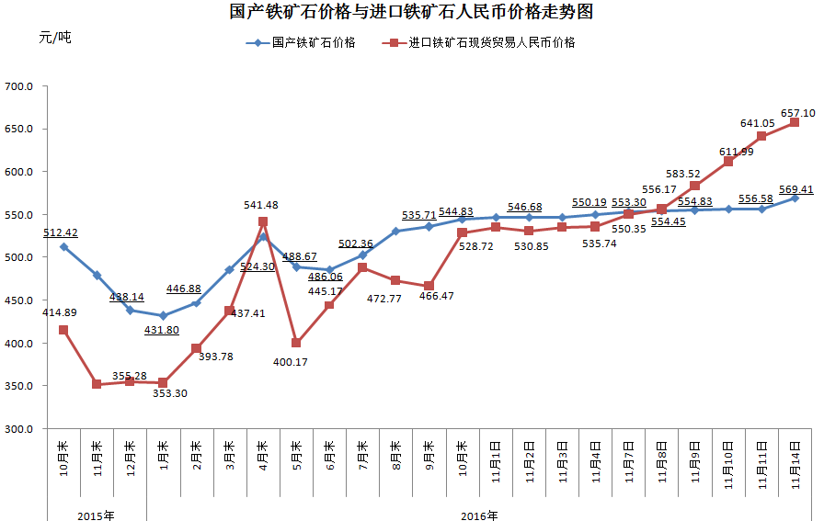
三、中国铁矿石价格指数（CIOPI）
11月14日，中国铁矿石价格指数（CIOPI）276.90点，环比上升10.96点，升幅为4.12%。其中：国产铁矿石价格指数为221.30点，环比上升4.90点，升幅为2.31%；进口铁矿石价格指数为287.38点，环比上升12.07点，升幅为4.38%。
